实验1 Matlab基础实验
成绩

专业班级 大数据221 学号 姓名 报告日期2024.4.1

实验类型：●验证性实验 ○综合性实验 ○设计性实验
实验目的：学习大型软件--Matlab的安装，熟悉MATLAB系统的启动、退出、演示系统、帮助系统、MATLAB的运行环境，掌握Matlab矩阵、算符、表达式、数据结构、数据类型、函数与程序设计及其运行、画图等的基础知识。
实验内容：
- .安装Matlab并把安装过程截图及必要的文字说明写入实验报告。
- .MATLAB系统的启动、退出、演示系统、帮助系统。
- . 数据类型：浮点型数据类型（单精度浮点数flout，双精度浮点数double），整数类型（int8，int16，int32，int64，uint8, uint16，uint32，uint64），逻辑类型、结构体类型、元胞数组类型、字符与字符串类型字符串，数据类型的转换。
- .矩阵的建立、矩阵的拆分、特殊矩阵、矩阵算符及其表达式表示和计算。
- .常用数学函数: 三角函数，平方根函数，指数函数、对数函数，矩阵求逆，求行列式的值，矩阵特征值与特征向量计算，高次方程求根，画图函数。
- .函数程序与命令程序：
5.1编写求一元二次方程函数程序；
5.2编写求三位整数中是水仙花数的脚本程序（命令程序），所谓水仙花数是指一个3位数，其各位数字的立方之和等于该数本身，例如153是一个水仙花数，1³+5³+3³=153。
5.3编写求三位整数中是完数的程序，一个数如果恰好等于它的因子之和，这个数就称为完数。

实验报告：
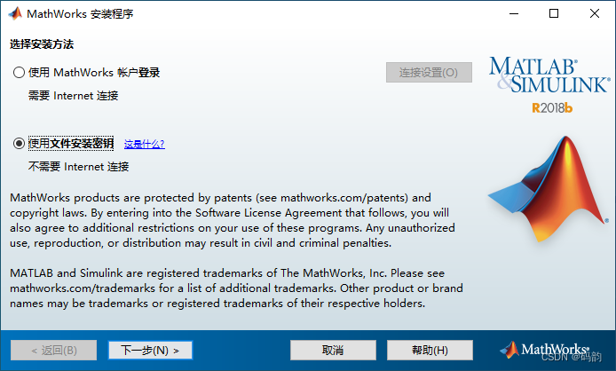
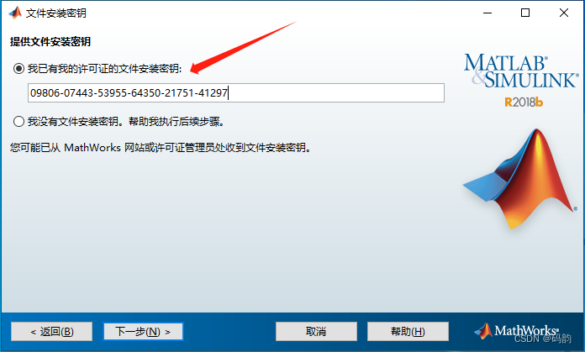
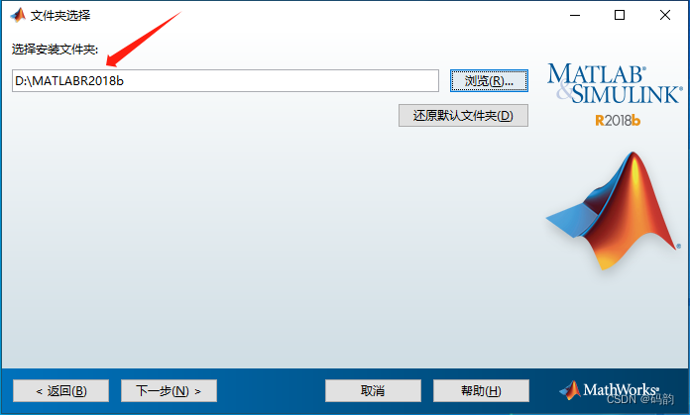
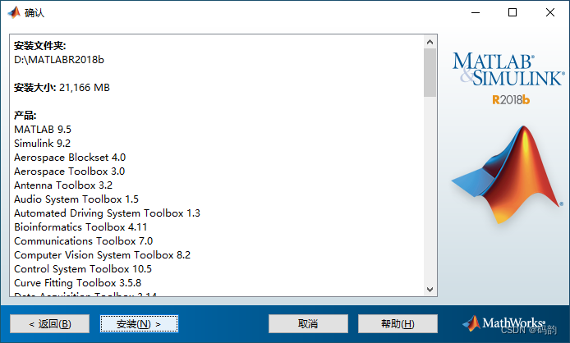
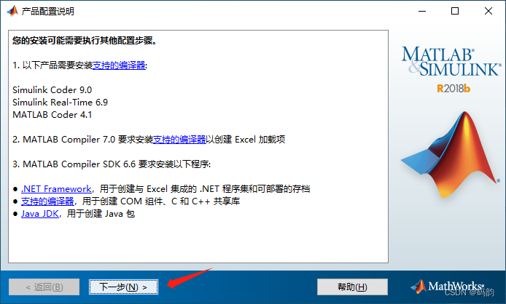
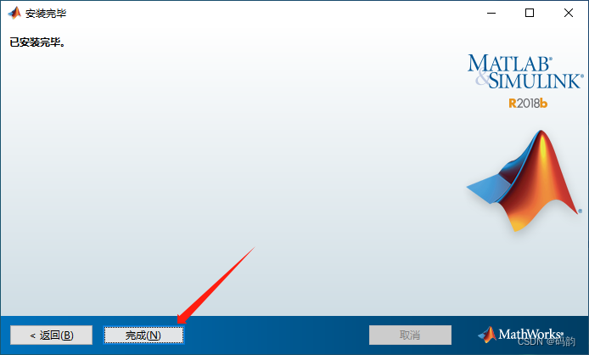
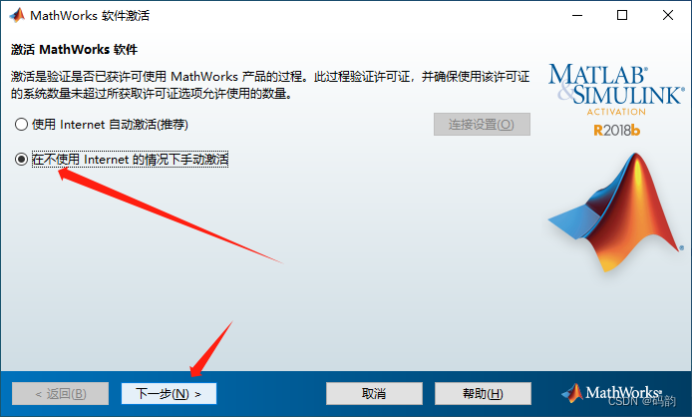
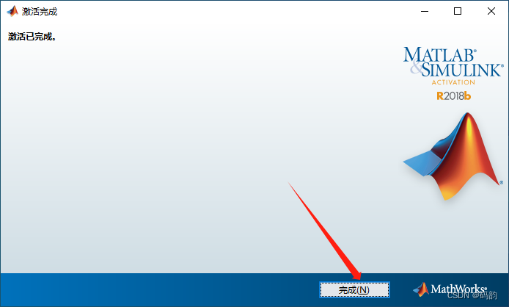
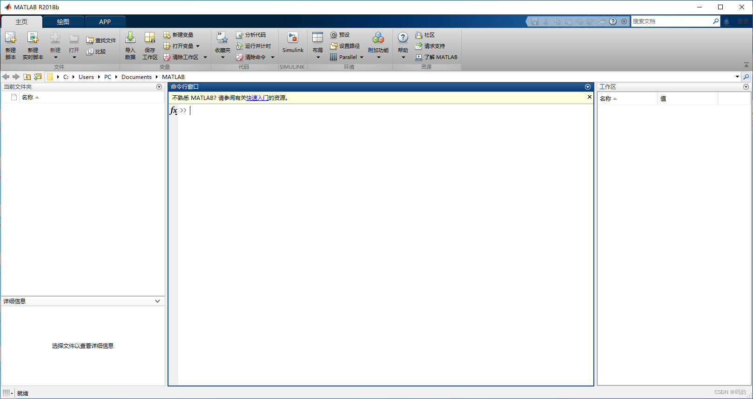
1、帮助系统  >> doc sum %弹出sum的帮助界面  >> help sum %返回给我们这个命令的帮助信息  2、数据类型  双精度浮点型double  >> c1 = sqrt(2)*log(7); %c1为双精度浮点数  >> class(c1) %class函数查看参数类型  3、逻辑类型  >> i=1;j=2  >> i==j||i+1==j %逻辑或运算  >> i+1==j && j-1==I %逻辑与运算  4、结构体类型  >> person.name='John' %创建简单的结构体  >> person.age=30  >> person.gender='male'  >> person.age=35 %修改结构体字段的值  5、元胞数组类型  %创建元胞数组  >>array={'apple',10,[1,2,3],struct('name','John','age',30)}  %访问元胞数组元素  >> disp(array{1})  >> disp(array{2})  >> disp(array{3})  >> disp(array{4}.name)  %添加新元素到元胞数组中  >> array{end+1}='banana'  6、字符与字符串类型字串  >> str1="hello world"  >> class(str1) %查看参量类型  >> char2='abc'  >> class(char2)  7、数据类型的转换  >> c1 = sqrt(2)*log(7);  >> int8(c1)  >> double(c1)  8、矩阵的建立  >> A=[] %创建空数组  >> A = [1,2,3] %创建一维行向量  >> B = [1;2;3] %创建一维列向量  >> A = 1:4 %创建一维等差数组  >> B = 1:2:4 %步长为2的等差数组  >> C = linspace(1,2,4) %从1~2的4个数的等差数组  >> A = logspace(0,log10(32),6) %创建等比数列  %创建二维数组  >> A = [1 2 3;2 5 6;1 4 5]  >> B = [[1:3];[linspace(2,3,3)];[3,5,6]]  9、特殊矩阵  >> A=zeros(3,2) %零矩阵  >> B = ones(2,4) %全1矩阵  >> C = eye(4) %对角矩阵  >> D = magic(3) %魔方矩阵  >> size(D) %返回数组每一维上的大小  >> ndims(D) %返回数组的维度值  >> R = randn(2,3) %生成服从正态分布的随机数  >> A = gallery('binomial',2) %生成特殊矩阵  10、矩阵的拆分  >> A = [1 2;3 4;5 6]  >> [U,S,V] = svd(A) %奇异值分解，U，V是正交矩阵，S是对角矩阵  >> A=[1 2 3;4 5 6;7 8 9]  >> [L,U]=lu(A) %LU分解，L是下三角矩阵，U是上三角矩阵  11、矩阵运算  >> A=[1,2,3;2,3,4]  >> A' %矩阵转置  >> A= [1 2;2 3]  >> inv(A) %A的逆矩阵  >> A=[1 2];B=[2 3];A+B %矩阵加法  >> A+2*B  >> A=[1 2;2 3];B=[2 3;3 4];A*B %矩阵乘法  >> A\B %除法，等效A的逆左乘B  >> B/A %等效A的逆右乘B  >> A=[1,2;3,4]  >> A^2 %矩阵的乘方  >> A=[1 2;3 4];B=[3 4;4 5]  >> A.*B %点乘  >> A>B %关系运算  >> ~A %逻辑非运算  12、常用函数  >> sin([1 2;3 4]) %正弦函数  >> cos([1 2;3 4]) %余弦函数  >> sinh([1 2;3 4]) %矩阵双曲正弦  >> cosh([1 2;3 4]) %矩阵双曲余弦  >> asin([1 2;3 4]) %矩阵反正弦  >> acos([1 2;3 4]) %矩阵反余弦  >> asinh([1 2;3 4]) %矩阵反双曲正弦  >> acosh([1 2;3 4]) %矩阵反双曲余弦  >> tan([1 2;3 4]) %矩阵正切  >> tanh([1 2;3 4]) %矩阵双面正切  >> atan([1 2;3 4]) %矩阵反正切  >> atanh([1 2;3 4]) %矩阵反双面正切  >> expm([1 2;3 4]) %指数函数  >> exp([1 2;3 4]) %对矩阵每一元素求指数  >> sqrt([1 2;3 4]) %平方根函数  >> logm([51.9690 74.7366;112.1048 164.0738]) %对数函数  >> A=[1 2;3 4]  >> inv(A) %矩阵求逆  >> det(A) %矩阵行列式的值  >> [V,D]=eig(A) %V是特征向量矩阵，D是特征值矩阵  >> A=[1 3 5 6 7]  >> roots(A) %求多项式的根  13、画图函数  >>x=binornd(10,0.45,100000,1) %binornd函数生成二项分布随机数  >> hist(x,11) %创建直方图  >> x=0:20  >> y1=poisspdf(x,2.5)  >> y2=poisspdf(x,5)  >> y3=poisspdf(x,10)  >> hold on %用于在同一张图上绘制多个图形而不清除当前图形  >> plot(x,y1,':r*')  >> plot(x,y2,':b*')  >> plot(x,y3,':g*')  >> hold off %hold off命令用于关闭 hold on 模式  >> x=normrnd(0,1,50,1)  >> cdfplot(x) %绘制经验累积分布函数  >> x=1:10  >> y=[2650,1942,1493,1086,766,539,485,291,224,202]  >> for i=1:10  plot(x(i),y(i),'ok') %绘制散点图  hold on  end  >> xlabel('x')  >> ylabel('y')  >> normspec([10 Inf],11,1.2) %在指定的界限之间画正态密度曲线  >> r=normrnd(10,1,100,1)  >> histfit(r) %绘制附加有正态密度曲线的直方图  >> t=linspace(0,2*pi,100)'  >> X=[cos(t),cos(2*t),cos(3*t)]+i*sin(t)*[1,1,1]  >> plot(X),axis square  >> legend('1','2','3') 用复数矩阵形式画图  %快速方程式画图  >> fplot('x-cos(x^2)-sin(2*x^3)',[-4,4])  >> t=0:0.1:3*pi  >> polar(t,abs(cos(5*t))) %绘制极坐标  >> x=[13 28 23 43 22]  >> y=[0 0 0 0 1]  >> pie(x,y) %饼状图  >> figure  >> [X,Y,Z]=sphere(30)  >> surf(X,Y,Z) %绘制三维曲面  >> surf(X,Y,Z)  >> xlabel('x')  >> ylabel('y')  >> zlabel('z')  >> title(' shading faceted')  >> x=-8:0.5:8  >> y=x  >> [X,Y]=meshgrid(x,y)  >> R=sqrt(X.^2+Y.^2)+eps  >> Z=sin(R)./R  >> mesh(X,Y,Z)  >> grid on %显示网格  14、编写求一元二次方程函数程序  a=input("请输入一个数：");  b=input("请输入一个数：");  c=input("请输入一个数：");  if a==0  x1=-c/b;  x2=-c/b;  elseif a~=0  d = sqrt(b*b-4*a*c);  if d==0  x1=(-b)/(2*a);  x2=(-b)/(2*a);  elseif d>0  x1=(-b+d)/(2*a);  x2=(-b-d)/(2*a);  else  error("方程无解");  end  end  fprintf('一元二次方程的解为：x1=%s x2=%s\n',x1,x2)  15、三位整数中是水仙花数  for i=100:999  a=floor(i/100);  b=rem(floor(i/10),10);  c=rem(i,10);  if (a^3+b^3+c^3==i)  fprintf("%d\n",i);  end  end  16、三位整数中是完数  for i=100:999  t = 0;  for j=1:i-1  if mod(i,j)==0  t=t+j;  end  end  if t==i  fprintf("%d\n",i);  end  end | sum - 数组元素总和  此 MATLAB 函数 返回 A 沿大小不等于 1 的第一个数组维度的元素之和。  S = sum(A)  S = sum(A,'all')  S = sum(A,dim)  S = sum(A,vecdim)  S = sum(___,outtype)  S = sum(___,nanflag)  另请参阅 cumsum, diff, mean, prod  sum 的参考页  名为 sum 的其他函数  ans =  'double'  ans =  logical  1  ans =  logical  1  person =  包含以下字段的 struct:  name: 'John'  age: 30  gender: 'male'  person =  包含以下字段的 struct:  name: 'John'  age: 35  gender: 'male'  array =  1×4 cell 数组  {'apple'} {[10]} {1×3 double} {1×1 struct}  Apple  10  1 2 3  John  array =  1×5 cell 数组  列 1 至 4  {'apple'} {[10]} {1×3 double} {1×1 struct}  列 5  {'banana'}  ans =  'string'  ans =  'char'  ans =  int8  3  ans =  2.7519  A =  []  A = 1 2 3  B = 1  2  3  A =  1 2 3 4  B = 1 3  C = 1.0000 1.3333 1.6667 2.0000  A =  1.0000 2.0000 4.0000 8.0000 16.0000 32.0000  A =  1 2 3  2 5 6  1 4 5  B =  1.0000 2.0000 3.0000  2.0000 2.5000 3.0000  3.0000 5.0000 6.0000  A =  0 0  0 0  0 0  B =  1 1 1 1  1 1 1 1  C =  1 0 0 0  0 1 0 0  0 0 1 0  0 0 0 1  D = 8 1 6  3 5 7  4 9 2  ans = 3 3  ans = 2  R =  0.7254 0.7147 -0.1241  -0.0631-0.2050 1.4897  A = 1 1  1 -1  U =  -0.2298 0.8835 0.4082  -0.5247 0.2408 -0.8165  -0.8196 -0.4019 0.4082  S = 9.5255 0  0 0.5143  0 0  V =-0.6196 -0.7849  -0.7849 0.619  L =  0.1429 1.0000 0  0.5714 0.5000 1.0000  1.0000 0 0  U =  7.0000 8.0000 9.0000  0 0.8571 1.7143  0 0 0.0000  ans = 1 2  2 3  3 4  ans = -3.0000 2.0000  2.0000 -1.0000  ans = 3 5  ans = 5 8  ans = 8 11  13 18  ans = 0 -1  1 2  ans = 0 1  -1 2  ans = 7 10  15 22  ans = 3 8  12 20  ans =  2×2 logical 数组  0 0  0 0  ans =  2×2 logical 数组  0 0  0 0  ans = 0.8415 0.9093  0.1411 -0.7568  ans = 0.5403 -0.4161  -0.9900 -0.6536  ans =1.1752 3.6269  10.0179 27.2899  ans = 1.5431 3.7622  10.0677 27.3082  ans =  1.5708 + 0.0000i 1.5708 - 1.3170i  1.5708 - 1.7627i 1.5708 - 2.0634i  ans =  0.0000 + 0.0000i 0.0000 + 1.3170i  0.0000 + 1.7627i 0.0000 + 2.0634i  ans = 0.8814 1.4436  1.8184 2.0947  ans = 0 1.3170  1.7627 2.0634  ans = 1.5574 -2.1850  -0.1425 1.1578  ans = 0.7616 0.9640  0.9951 0.9993  ans = 0.7854 1.1071  1.2490 1.3258  ans =  Inf + 0.0000i 0.5493 + 1.5708i  0.3466 + 1.5708i 0.2554 + 1.5708i  ans =  51.9690 74.7366  112.1048 164.0738  ans =  2.7183 7.3891  20.0855 54.5982  ans =  1.0000 1.4142  1.7321 2.0000  ans =  1.0000 2.0000  3.0000 4.0000  ans =  -2.0000 1.0000  1.5000 -0.5000  ans = -2  V =-0.8246 -0.4160  0.5658 -0.9094  D =-0.3723 0  0 5.3723  ans =  -1.5724 + 0.9586i  -1.5724 - 0.9586i  0.0724 + 1.4349i  0.0724 - 1.4349i  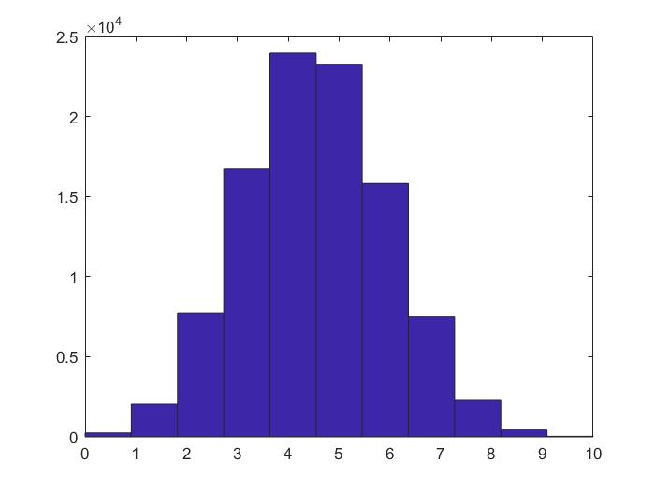  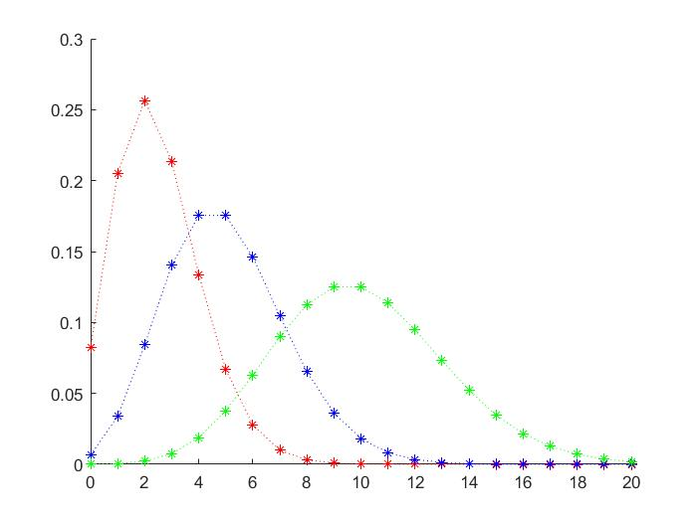  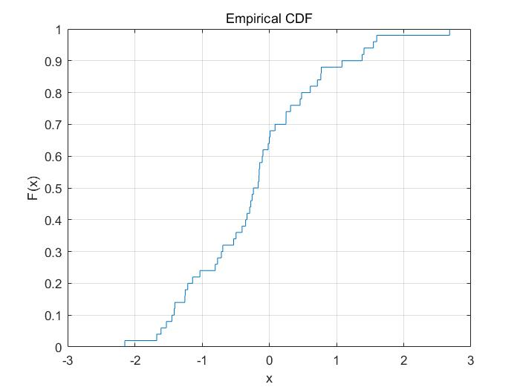  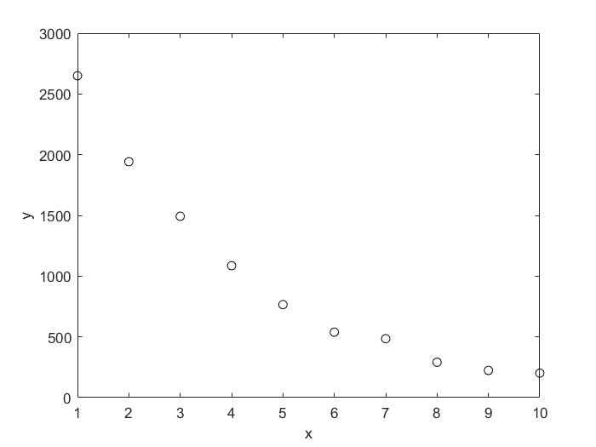  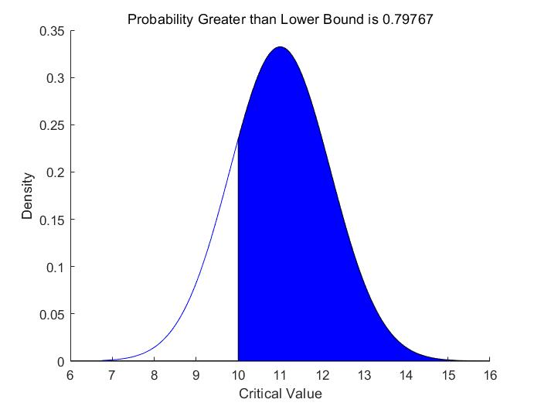  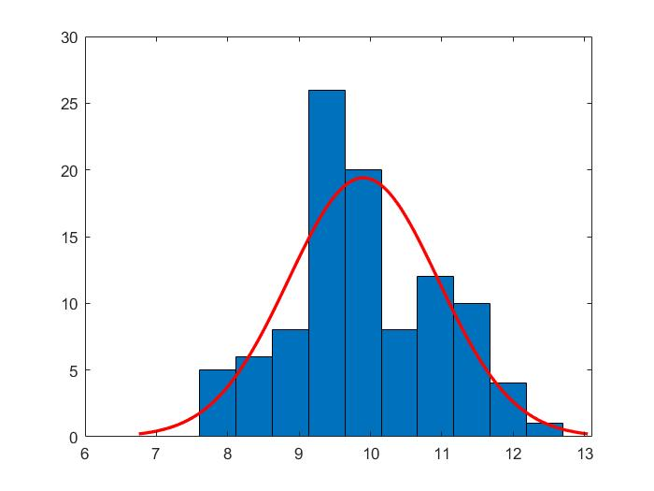  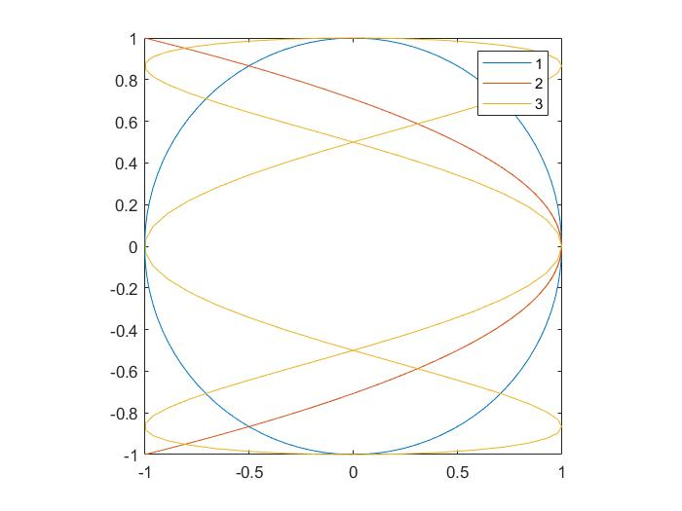  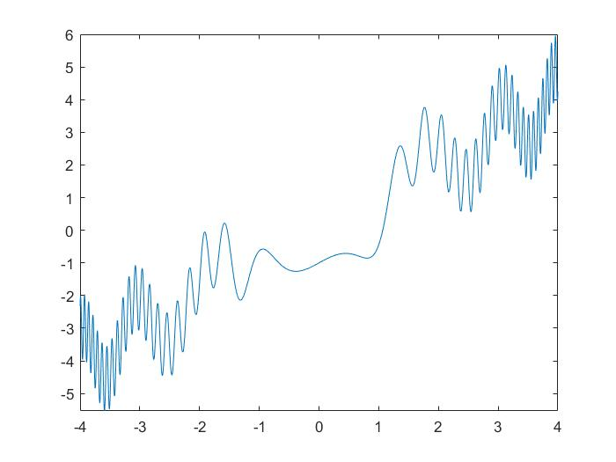  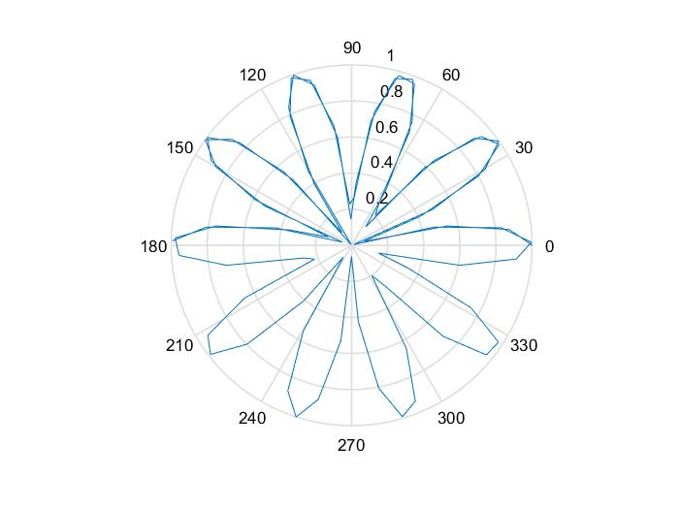  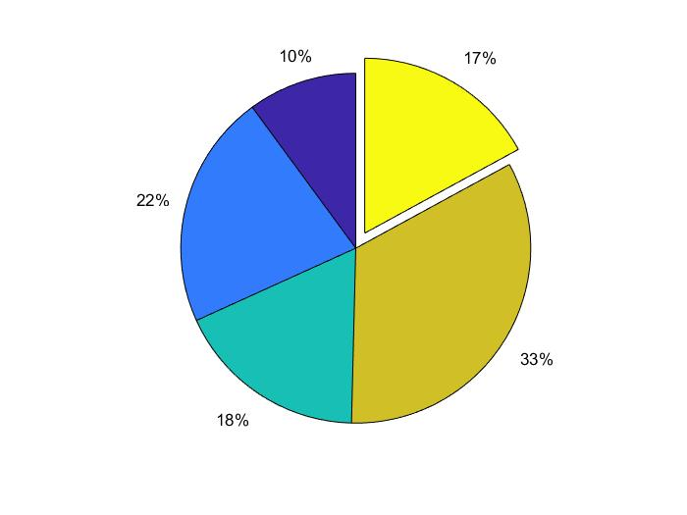  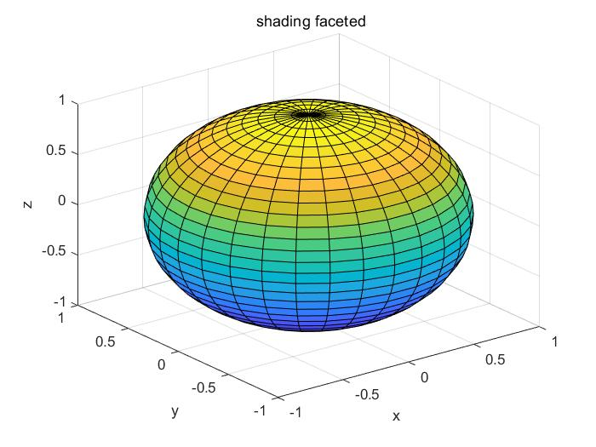  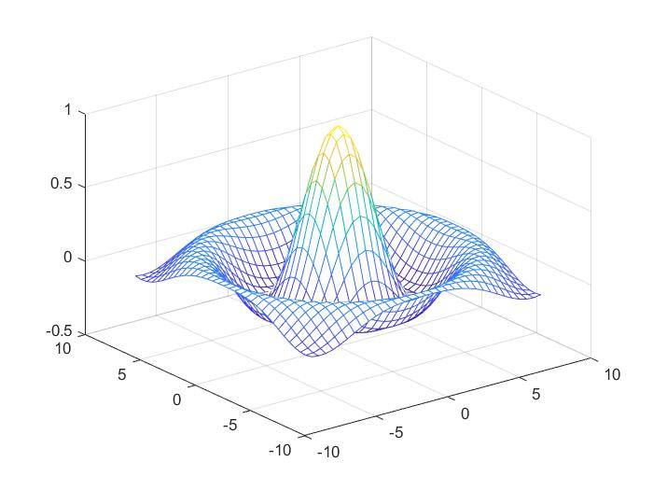  请输入一个数：2  请输入一个数：3  请输入一个数：1  一元二次方程的解为：x1=-5.000000e-01 x2=-1.000000e+00  请输入一个数：1  请输入一个数：1  请输入一个数：2  错误使用 shiyan1_shuzhi (line 16)  方程无解  请输入一个数：1  请输入一个数：3  请输入一个数：2  一元二次方程的解为：x1=-1.000000e+00 x2=-2.000000e+00  请输入一个数：1  请输入一个数：2  请输入一个数：1  一元二次方程的解为：x1=-1.000000e+00 x2=-1.000000e+00  153  370  371  407  496
实验总结：
这次实验通对Matlab语句的系统整理和学习，学会了Matlab中Notebook的应用，矩阵行列式的相关运算，结构体、元胞数组的相关语句，常用的数学函数、画图函数等，以及Matlab中数据类型的转换。编写求一元二次方程、3位完数、3位水仙花数的函数程序。掌握了用Matlab语句进行基本的操作运算。训练了自己使用Matlab解决问题的能力。发现了Matlab中定义函数、判断、循环的固定语句和格式，今后学习中对使用Matlab解决问题的熟练程度还有待提高。

